

**Institución Educativa Miguel de Cervantes Saavedra**

**Guía de aprendizaje N.2**

**Matemáticas**

**Jornada: Sabatina**

**Ciclo: IV (Octavo)**

**Docente: Juan Camilo Arias**

**Nota:** en la siguiente guía encontrara los temas que se trataran en esta unidad, una explicación y algunos enlaces a videos donde se encuentran ejemplos, posteriormente el estudiante debe realizar los ejercicios propuestos y enviar las evidencias en la fecha indicada.

**Saberes Previos**

Halla los cocientes de cada división.

$$5÷10 5÷100 5÷1000 5÷10000$$

**Analiza**

* Un padre reparte 90 $m^{2}$ de tierra entre sus tres hijos. Al mayor le da la cuarta parte del terreno total y la parte restante la divide de manera equitativa entre los otros dos hijos.

¿Cuántos metros cuadrados de tierra le corresponden a cada uno?

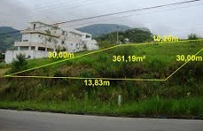

**Conoce**

para saber cuántos metros cuadrados le corresponden a cada hijo, primero se halla la cuarta parte del área del terreno; es decir 90/4. El cociente de esta división es 22,5.

Como se repartió 1/4 de la superficie, quedan 3/4 del terreno por repartir. Esto es: 3/4 de 90 es 270/4= 67,5 $m^{2}$. Ahora, se divide entre dos este resultado para determinar qué área le corresponden a cada uno de los dos hijos.

Asi 67,5 $m^{2}$ = 33,75 $m^{2}$.

**Expresión decimal de un numero racional**

La **Expresión decimal** equivale a la división del numerador entre el denominador de una fracción.

De acuerdo con la estructura de las cifras decimales, la expresión decimal de un numero racional puede ser **exacta, periódica pura** o **periódica mixta.**

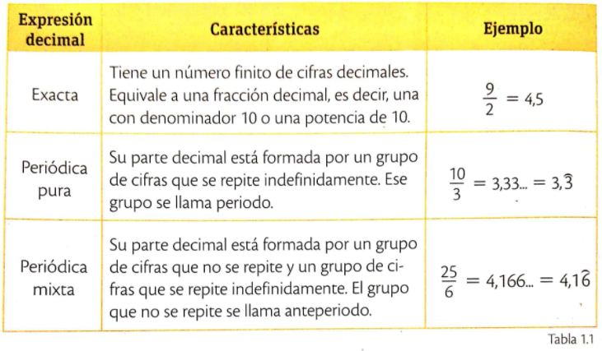

**Fracción generatriz de un numero racional**

Todo decimal exacto, periódico puro y periódico mixto tiene una representación fraccionaria llamada **fracción generatriz.**

**Ejemplo:**

La fracción generatriz de 4,3567 se puede conseguir así:

$$4,3567=4,3567×\frac{10000}{10000}=\frac{43567}{10000}$$

**Ejemplo 2:**

La expresión decimal 13,735735735735… es periódica pura y su periodo tiene tres cifras. Para encontrar su fracción generatriz, se puede proceder así:

$$13+\frac{735}{999}=\frac{4574}{333}$$

El denominador tiene tantos nueves como cifras tenga el periodo.

**Ejemplo 3:**

La fracción generatriz de la expresión decimal 5,3452222… se calcula así:

$$5+\frac{3452-345}{9000}=5+\frac{3107}{9000}=\frac{48107}{9000}$$

**Ejercicios:**

1. Utiliza la calculadora para hallar la expresión decimal en cada fracción.
2. **3/5**
3. **-7/4**
4. **2/9**
$\frac{23}{5}$

5. **65/4**
6. **-42/4**
7. **13/6**
8. **-15/7**
9. Completa la siguiente tabla:

|  |  |  |  |  |  |
| --- | --- | --- | --- | --- | --- |
| **Expresión decimal** | **0,57** |  | $$3,\overline{25}$$ |  | **4,3 $\overline{6}$** |
| **Expresión fraccionaria** |  | $$\frac{3}{7}$$ |  | $$\frac{9}{20}$$ |  |

1. Halla la expresión decimal de los números que están en las casillas y colorea según la clave dada.

|  |  |  |  |
| --- | --- | --- | --- |
| $$\frac{1}{6}$$ | $$-\frac{3}{5}$$ | $$-\frac{5}{9}$$ | $$\frac{23}{6}$$ |
| $$\frac{13}{9}$$ | $$\frac{1}{2}$$ | $$\frac{5}{2}$$ | $$-\frac{7}{3}$$ |
| $$\frac{2}{3}$$ | $$\frac{4}{5}$$ | $$\frac{33}{8}$$ | $$\frac{1}{3}$$ |
| $$\frac{1}{5}$$ | $$\frac{1}{4}$$ | $$\frac{1}{9}$$ | $$-\frac{72}{7}$$ |
| $$\frac{43}{6}$$ | $$\frac{25}{9}$$ | $$-\frac{7}{5}$$ | $$\frac{5}{8}$$ |

* Colorea de azul las casillas que tengan fracciones cuya expresión decimal sea exacta.
* Colorea de verde las casillas que tengan fracciones cuya expresión decimal sea periódica pura.
* Colorea de rojo las casillas que tengan fracciones cuya expresión decimal sea periódica mixta.

1. El rio Bogotá arroja diariamente al Magdalena, alrededor de 79/1000 de toneladas de plomo, 184/9 de toneladas de hierro, 52/10 de toneladas de detergente y 133/90 de toneladas de desechos sólidos. ¿Cuál de estos desechos contamina más el rio? ¿qué haces para contribuir a la reducción de la contaminación del agua.

|  |  |
| --- | --- |
| **Valoración** | Las actividades pueden ser enviadas digitalmente por medio de correo electrónico a la dirección juan.arias@migueldecervantessaavedra.edu.co en horarios de 6:00 am a 4:00 pm  Debe presentar las actividades realizadas en una carpeta una vez se inicien las clases presenciales.  Fecha de entrega de actividades:  27 de febrero: Inicio de actividades  08 de marzo: Entrega de evidencias. |